تنظیمات VPN‌در IOS:

<!--[if !supportLists]-->1- <!--[endif]-->در منوی گوشی گزینه ی Setting را انتخاب کنید.
<!--[if !supportLists]-->2- <!--[endif]-->بر روی VPN کلیک کنید.
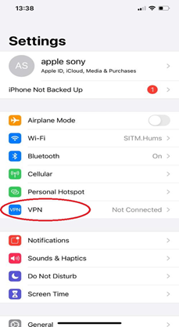
3- بر روی Add VPN Configuration کلیک کنید.
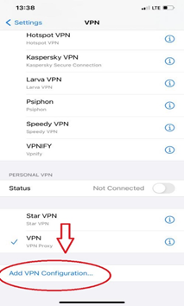

4- اطلاعات زیر را وارد کنید:
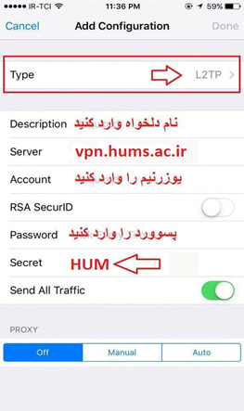
5- تنظیمات VPN‌هم اکنون آماده است و هنگامی که بر روی VPN کلیک کنید کانکشن شما آماده اتصال می‌باشد.
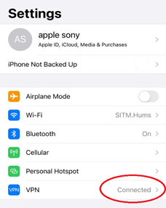

ابتدا فایل زیر را دانلود نموده و سپس آنرا از حالت فشرده در بیاورید
برای دانلود روی این لینک VPN Connection کلیک کنید.
مراحل زیر را مانند شکل زیر انجام دهید
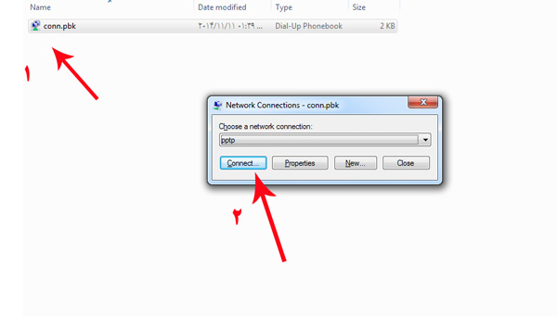
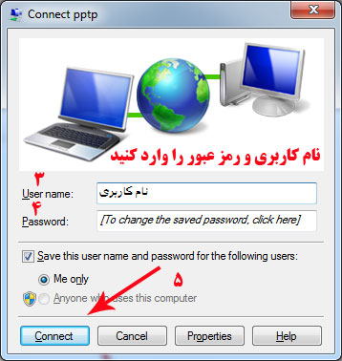

تنظیمات VPN در اندروید:
۱- در منوی گوشی گزینه ی Setting را انتخاب کنید.
2- وارد گزینه connection شده و گزینه More connection setting را انتخاب نمایید .
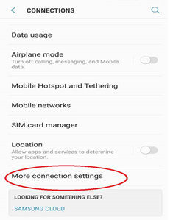

۳- سپس VPNرا انتخاب کنید.
4- گزینه Add VPN network را انتخاب کنید (سمت راست، در قسمت بالا)
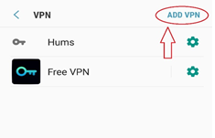
- وارد پنجره Edit VPN Network می شوید.
۶ – در قسمت Name یک نام دلخواه را وارد کنید.

۷- گزینه Type باید روی L2TP/IPSec PSK یا PPTP باشد.
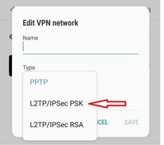
۸- در قسمت Address server آدرس vpn.hums.ac.ir را وارد نمایید.
۹- در قسمت IPSec pre-shared key عبارت HUM را وارد کنید.
۱۰- دکمه Save را انتخاب کنید.
۱۱- پس از اینکه تنظیمات را انجام دادید در قسمت VPN لیست اسامی سرورهای VPN را که تنظیم کرده اید قابل مشاهده است. بر روی نام مربوطه کلیک کرده و نام کاربری و رمز خود (که همان نام کاربری و رمزعبور جهت وارد شدن به اینترنت دانشگاه می باشد) را وارد نمایید و روی دکمه Connect کلیک کنید.
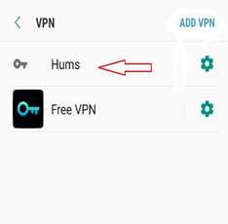
۱۲- جهت قطع کردن ارتباط VPN مجددا" وارد تنظیمات VPN گوشی شوید و روی نام سرور مربوطه کلیک کرده و دکمه Disconnect را کلیک نمایید.
